1 仪器的主要用途及使用范围

WQS振动筛是本厂自行设计开发的新一代实验室自动筛，可广泛应用于制药、冶金、食品、化妆品、粮食等行业的粒子分析，具有操作简便，无旋转部件，电子控制振幅和频率等优点、其性能指标等同于德国飞驰公司[FRITSCH]生产的振动筛。与传统的手工筛选相比，可大大减轻操作人员的劳动强度，提高劳动效率，是粒子分析行业必备的实验室筛选器。

2 仪器的使用环境和工作条件

·仪器的正常使用环境应在5℃～35℃，相对温度不大于85%
·使用220V，50Hz交流电源
·供给仪器电源的地线必须可靠
·尽量远离高强度电磁场干扰源

3 仪器的技术参数

·使用范围：≤325目
·振动频率：3000次/分，6000次/分
·振幅选择：0mm—3mm连续调节
·振动方式：1.精微振动
2.间断振动
3.连续振动
·仪器重量：20kg
·电源：AC 220V±22V，50Hz±1Hz

4 仪器的工作原理

振动筛采用先进的集成电路控制，操作简便。它筛分量大，可调节振幅，筛头标有刻度，可直观地观察到有效振幅。
原理方框见图1，外形结构见图2。
振筛的主体为一电子控制的电磁铁，其上有一安置分筛网（最多可达8个，每个高50mm）的振动板。电子控制的电磁体将每分钟3000次（50Hz）或每分钟6000次（100Hz）的振动传给振动板。振动板上固定有分选筛网、筛网底盘以及筛头。整个筛分塔的振幅可以通过电子控制器从0变到约3mm，筛分时间可通过定时器从3调到60分钟。
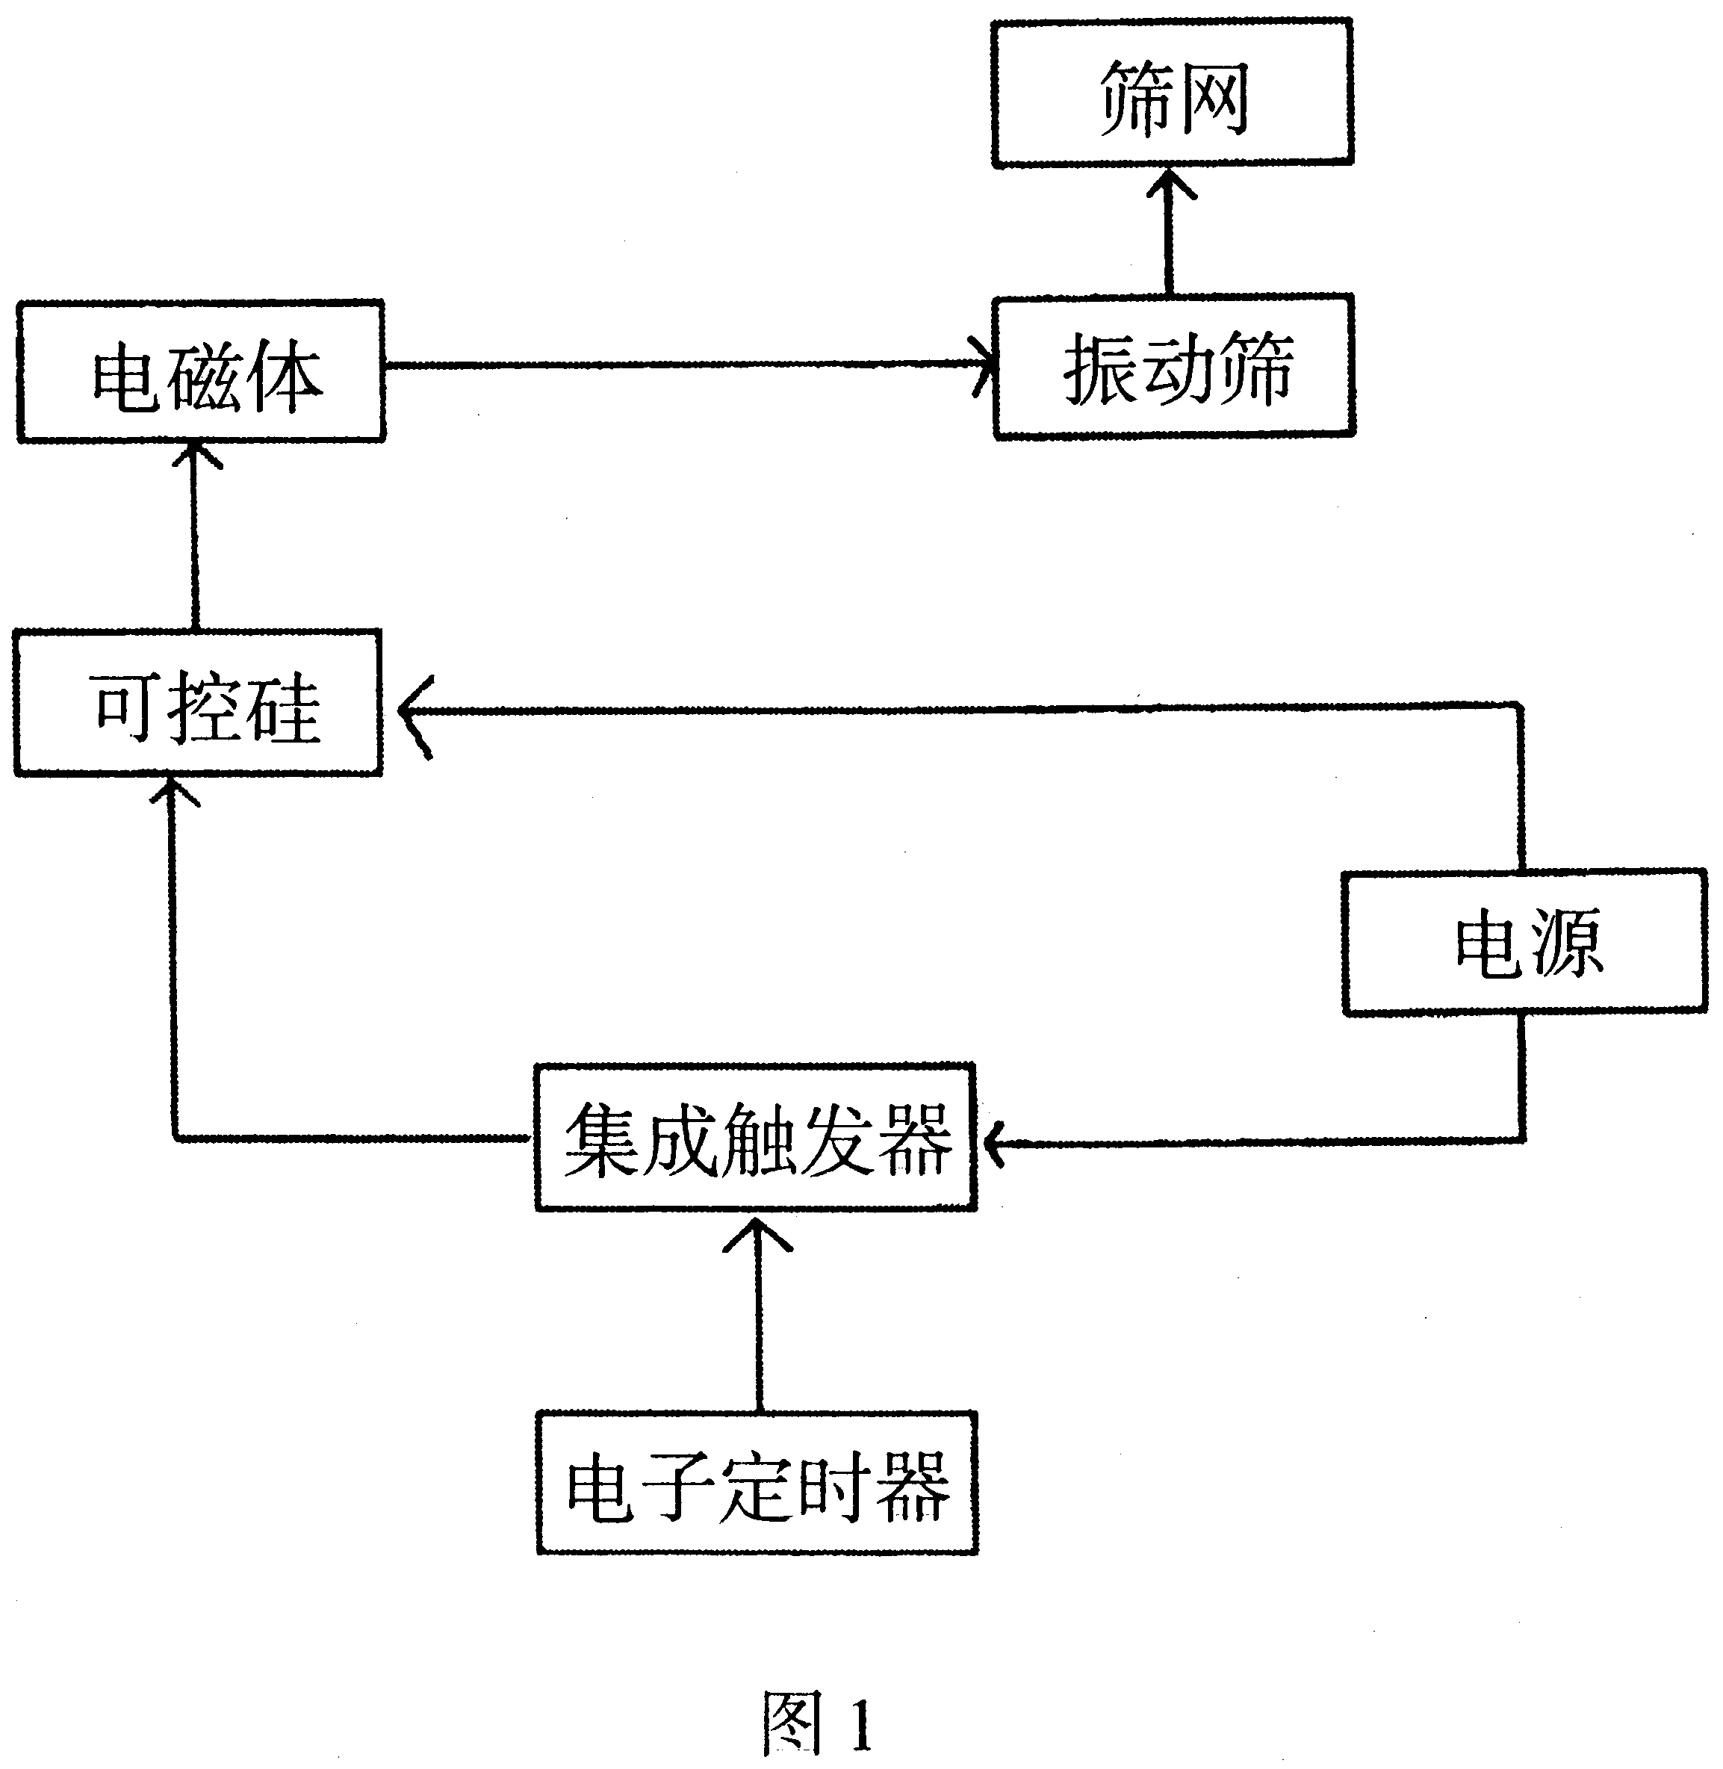
振筛设有“精微”、“间断”、“连续”三个控制器：
“精策”：振动筛以固定的低振幅及每分钟6000次（100Hz）的频率振动。此工作状态可用于精微筛网的分析（尤其是湿筛分）。
“间断”：振动筛可按所需的振幅以每分钟3000次（50Hz）的频率振动，筛分塔的振动周期可通过电位器设定到3s至10s，停顿时间约1.5s，以防止筛网与材料之间的共振，缩短筛分时间。
“连续”：振动筛的工作如上，只不过没有停顿。此工作状态主要用于易筛分材料（所含细小物质不是特别多）。
当干筛分微粒大于200目时，可在分筛网里放置助筛球，每个筛网可用10个直径10mm的玛瑙球或者5个直径为20mm的橡胶球，以有效防止筛网的堵塞。

5 仪器使用和操作方法

1.振筛使用前，先根据用户被筛物质及相应的标准来确定选用何种规格的筛网及多少只分旋筛网。
2.把筛网底盘6与相应的筛网8放入仪器平台上，再把筛分头9放在顶部，用锁紧螺母10锁紧，两侧面的用力情况应一致。（见图2）

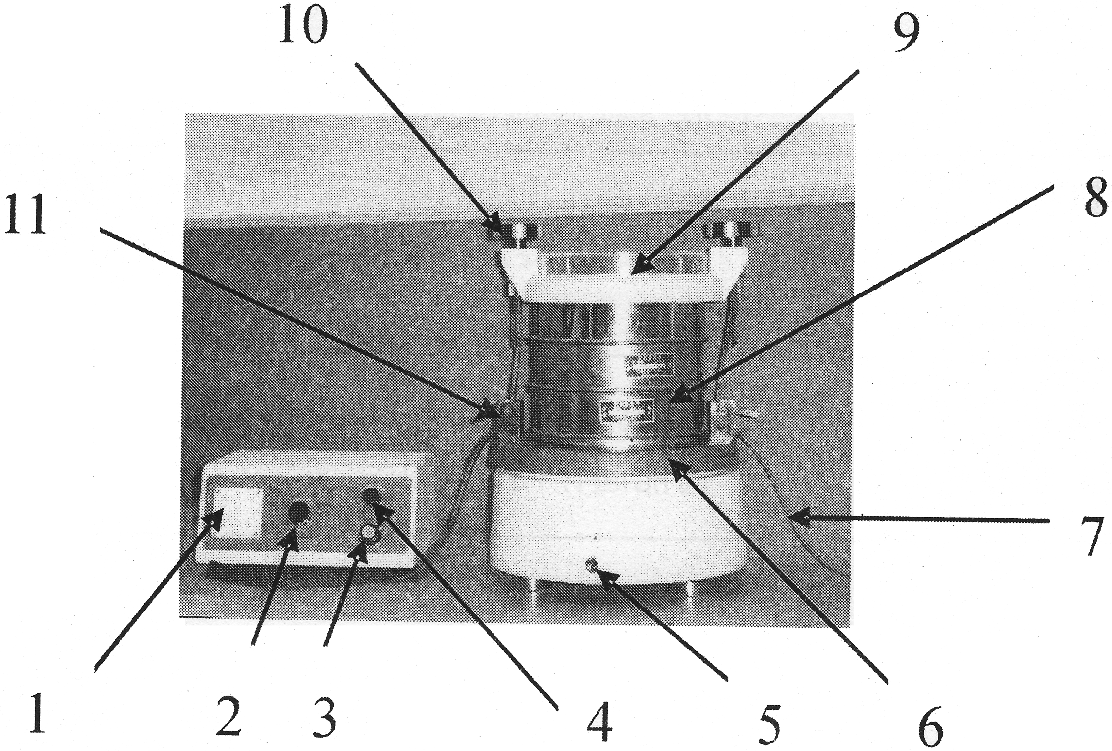

1.定时器开关 2.调幅旋钮 3.功能旋钮 4.间断旋钮
5.电源连接锁头 6.筛网底盘 7.张紧带 8.标准筛网
9.筛头 10.扳紧螺母 11.扳手
图2
3.把定时器开关1放在关位置，调幅旋钮2放到最小位置，功能开关4放到“连续”。
4.插上电源插头，根据待筛物质的不同，在功能旋钮上选择一种工作状态，然后打开机械计时器，振筛即处在振动的工作状态。连续调节调幅旋钮2，振动幅度随即改变，目视筛分头上的刻度数，调到所需要的幅值。
5.功能状态置于“精微”时，振幅不起作用，幅值应调至最小。

6 常见故障及处理方法

故障现象 | 原因分析及排除方法
仪器不工作 | 保险丝断，更换保险毕。（保险丝安装在仪器内部的印板上。若用户无法排除，请与维修部门联系。）
旋钮脱落 | 请将旋钮顶部的帽盖取下，用十字螺丝刀将螺钉旋紧，使旋钮锁紧，再合上帽盖。
张紧带滑牙，不能使筛头牢靠地固定 | 由于张紧带较长，请将带子调节到牙齿尚能起作用范围内。

7 仪器的维护和保养

1.仪器使用时，为了使振动有效，应将仪器置于坚固的石质平台上。
2.仪器用后请将遮灰套套上。
3.仪器发生故障应向我厂服务部门报修。

8 仪器成套性（详见装箱单）

9 售后服务事项和生产者责任

1.对本厂产品实行三包，即“包修、包换、包退”。
2.本厂产品三包的期限为出厂之日起一年内，以购货发票上时间为准。
3.未按使用说明书操作而造成的仪器损坏，不属保修范围

